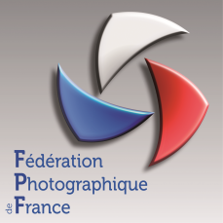 | Fédération Photographique de France  5, rue Jules-Vallès - 75011 PARIS  Tél. 01 43 71 30 40 - Fax : 01 43 71 38 77  Courriel : fpf@federation-photo.fr - Internet : www.federation-photo.fr  Commissaire Jeunesse : jeunesse@federation-photo.fr

concours jeunes œuvre COLLECTIVE 13 - 18 ans
Thème imposé « Ouverture (s) »
Bordereau à joindre à l’envoi

Bordereau de participation
Œuvre collective 13 - 18 ans
Adresse d’envoi des oeuvres :
Danièle PRUVOT
Commissaire national Jeunesse
jeunesse@federation-photo.fr
avec copie à
daniele.pruvot@gmail.com

Date limite de réception | Mardi 3 mai 2022 minuit
Coordonnées de l'expéditeur (merci d’écrire en majuscules d’imprimerie et très lisiblement)
Nom du groupe :
Merci d’écrire lisiblement en majuscules)
Nom et prénom du responsable du groupe :
Adresse :
Tél :
Courriel :
Numéro d’adhésion FPF du groupe
(si c’est le cas) :
Titre de la série :
(ne pas dépasser 24 caractères espaces compris)
Nombre d’images de la série

Envoyer ce bordereau
en joignant la liste nominative des participants
à
Danièle PRUVOT
en l’incluant dans l’envoi par wetransfer et par mail à l’adresse suivante :
jeunesse@federation-photo.fr
avec copie à
daniele.pruvot@gmail.com

